ПРОТОКОЛ № 2

результатов команд средних профессиональных образовательных организаций
на II (финальном) этапе
ХХV краевого смотра допризывной молодежи по легкоатлетическому кроссу

Дата проведения: «20» октября 2022 г.

Место проведения: Крымский район, мемориальный комплекс «Сопка героев»

№  п/ж | Образовательная организация | Результат команды  (мин., сек.) | Кол-во участников на финише | Место
1 | Команда ГБПОУ КК «Ейский полипрофильный колледж» | 09:20 | 20 | 1
2 | Команда ГБПОУ КК «Армавирский техникум технологии и сервиса» | 09:30 | 20 | 2
3 | Команда ГБПОУ КК «Динской механико-технологический техникум» | 09:45 | 20 | 3
4 | Команда ГБПОУ КК «Краснодарский монтажный техникум» | 11:01 | 20 | 4
5 | Команда ГБПОУ КК «Славянский сельскохозяйственный техникум» | 11:06 | 20 | 5

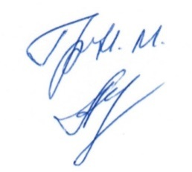
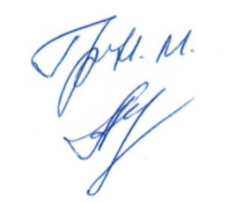
Главный судья /Гришин Н.М./

Главный секретарь /Лешукова И.Л./

